Sensores - Grupo 7

Pautas para la Interfaz de Usuario

Versión 3.4

Historia de revisiones

|  |  |  |  |
| --- | --- | --- | --- |
| Fecha | Versión | Descripción | Autor |
| 28/08/2014 | 2.0 | Modificaciones y extensión. | Fabricio Gregorio |
| 30/08/2014 | 2.1 | Modificaciones y extensión. | Fabricio Gregorio |
| 4/09/2014 | 3.0 | Modificaciones y extensión. | Fabricio Gregorio |
| 6/09/2014 | 3.1 | Modificaciones. | Fabricio Gregorio |
| 9/09/2014 | 3.2 | Adecuación a Modelo de casos de uso. | Fabricio Gregorio |
| 10/09/2014 | 3.3 | Adecuación a Modelo de casos de uso. | Fabricio Gregorio |
| 11/09/2014 | 3.4 | Modificaciones. | Juan José Cardarello |
| 14/09/2914 | 3.4 | Correcciones SQA | Oscar Muñoz |

Contenido

1. Objetivo 3

2. Tipo de aplicación 3

3. Tipo de usuarios 3

4. Interfaz de Usuario según requerimientos 3

4.1. Interfaz agrónomo: 4

4.2. Interfaz técnico: 5

4.3. Interfaz administrador: 7

5. Interfaz de Usuario: aspecto visual 8

1. Objetivo

El documento pretende establecer a nivel general las interfaces de usuarios en función de los requerimientos relevados hasta ahora y dar un pantallazo general del aspecto visual de la interfaz gráfica.

1. Tipo de aplicación

La aplicación a desarrollar es de tipo Web, y debe poder adaptarse para que, por ejemplo, se pueda manipular con una tablet. Esta aplicación debe conectarse con la base de datos que almacena los paquetes para obtener, procesar y mostrar la información.

1. Tipo de usuarios

- Agrónomos responsables del cultivo.

Les es de interés los datos medidos por los sensores (temperatura, humedad, etc)

-Técnicos de mantenimiento de red.

Les es de interés datos de estado y control de la red de sensores (niveles de batería, ruta de envío de los datos, etc.). Además, serán los responsables de configurar el sistema inicial para un agrónomo: definir mapas con sus respectivos sensores y asignar los responsables de los mismos.

-Administrador

Tiene las mismas funcionalidades del técnico con el agregado de poder dar de alta técnicos y crear nuevos tipos de sensor. Además tendrá control total sobre todas las redes y agrónomos (pudiendo modificarlos, asociarlos, etc).

1. Interfaz de Usuario según requerimientos

Se identifican dos interfaces claramente definidas y diferenciadas. Una orientada al tipo de usuario agrónomo y otra al tipo técnico (de la cual surge la de administrador). Esta última será usada por el administrador pero con funcionalidades extra.

Se utilizará Twitter Bootstrap**.** El mismo es un framework o conjunto de herramientas de software libre, para diseño de sitios y aplicaciones web. Contiene plantillas de diseño con tipografía, formularios, botones, cuadros, menús de navegación y otros elementos de diseño basado en HTML y CSS, así como, extensiones de JavaScript opcionales adicionales. La resolución de la página web estará optimizada según los estándares de dicho framework. El sistema de columnas de bootstrap utiliza 12 por defecto, siendo el contenedor de las mismas de un ancho de 940px. Al utilizar CSS sensible, las columnas se adaptaran para lograr un ancho de 724px o 1170px dependiendo de la pantalla del usuario.

Se contará con una página de inicio que brindará a los usuarios la posibilidad de loguearse y acceder a su interfaz correspondiente. Para ello los usuarios ingresarán su nickname y contraseña. Dicha página tendrá información sobre la aplicación, de contacto, y un carousel con fotos relacionadas al proyecto.

* 1. Interfaz agrónomo:

Se cargará un mapa que en primera instancia contendrá la vista satelital de Google Maps ubicada sobre Uruguay superpuesta con los límites de padrones provistos por GeoServer. El agrónomo verá en el mapa las redes de sensores que administra resaltadas. Podrá ver la distribución de los motes de una red con mejor precisión de dos formas:

1) Seleccionando la red desde un menú desplegable.

2) Realizando un acercamiento en el mapa.

Al costado del mapa habrá opciones para activar y desactivar diferentes capas del mismo.

Por ejemplo se podrá:

-Colorear los sensores según variable y desplegar los promedios, mínimos y/o máximos alcanzados. Ej: Los motes que contengan sensores de temperatura tendrán diferentes colores (blancos/azules/rojos).

-Colorear el terreno (Por ejemplo: vista geotérmica). En este caso también se podrá elegir si se quiere interpolar con promedios, mínimos o máximos de la medida en cuestión.

-Ver capas previamente cargadas (curvas de nivel, padrones, cuadros, obstáculos, etc)

-Activar/Desactivar vista de sensores.

Se deberá ingresar una fecha de inicio y otra de fin (con horas y minutos) con el objetivo de determinar el período del cual se quiere conocer la información recolectada por los sensores (historial). Para seleccionar dichas fechas se desplegaran calendarios para realizarlo de forma más amigable. Inmediatamente luego de seleccionar un mote, se cargarán las medidas de todos sus sensores en una gráfica en el tiempo anteriormente seleccionado. Se pueden seleccionar todos los motes que se desee. Se brindará la posibilidad de comparar todas las medidas que se quiera entre sí, con la limitación de que los tipos de variable en juego (temperatura, humedad, etc) no pueden ser superiores a 4, ya que se necesitarían 5 ejes verticales para una correcta representación. El agrónomo puede elegir qué medidas mostrar y cuáles no.

Es importante destacar que observando la gráfica se podrá por ejemplo detectar temperaturas máximas y mínimas y su duración. Se extiende a las demás medidas. Puede resultar de interés sólo visualizar los máximos y mínimos por día, por lo que habrá una opción para activar dicho modo.

También se contará con una opción para generar un reporte de los datos visualizados en el momento y exportarlos a formato pdf.

En un costado se brindará la opción de programar alarmas de interés. Se deberá seleccionar los motes sobre los que se quiere programar la alarma (directamente del mapa)

Luego se seleccionará el botón “Crear alarma”, el cual desplegará una ventana. En ella el usuario indicará la variable sobre la cual quiere crear la alarma (desde una lista de variables existentes), y los valores límite sobre los cuales quiere ser notificado (máximo y mínimo) Además podrá elegir de qué forma será notificado (por mail, sms o ambas), mediante un checkbox. Se creará una nueva alarma que aparecerá debajo. Para anularla, basta con seleccionarla y eliminarla.

Desde un menú se dará la posibilidad de cargar/eliminar capas para que puedan ser visualizadas en el mapa. El agrónomo debe asociar las mismas a las redes de interés sobre las que tiene permiso seleccionandolas desde una lista. Para eliminarlas, se listaran todas las capas creadas por él, las cuales debe seleccionar.

* 1. Interfaz técnico:

Se desplegará un menú con las siguientes opciones:

-Alta nueva red

-Modificar red existente

-Borrar red

-Crear usuario agrónomo

-Modificar usuario agrónomo

-Borrar usuario agrónomo

-Agregar agrónomo a red

-Borrar agrónomo de red

-Ver estado de red  
 -Crear alarma

-Cargar capa para mapa

-Dar de baja capa para mapa

Alta nueva red:

Se cargará un mapa que en primera instancia contendrá la vista satelital de Google Maps ubicada sobre Uruguay superpuesta con los límites de padrones provistos por GeoServer.

El usuario deberá ingresar la ubicación del nodo base de la red, su ip y su id.

Se podrá agregar al mapa de las siguientes formas:

1) Haciendo click sobre el lugar del mapa donde estará posicionado.

2) Ingresando sus coordenadas geográficas.

Se le asignará un nombre a la red a elección del técnico.

Se despliega un mensaje para notificar al técnico que debe esperar hasta que la base se comunique con el sistema para poder comenzar a agregar motes a la red utilizando el menú Modificar red existente.

Modificar red existente:

Se cargará un mapa que en primera instancia contendrá la vista satelital de Google Maps ubicada sobre Uruguay superpuesta con los límites de padrones provistos por GeoServer.

En el mismo se mostrarán además las redes sobre las que el usuario tiene permiso.

El usuario selecciona una red directamente desde el mapa o desde una lista.

En el menú se brindará la posibilidad de:

Crear mote, Eliminar mote, Modificar mote.

Crear mote:

Se podrá agregar motes al área deseada de las siguientes formas:

1) Haciendo click sobre el lugar del mapa donde estará posicionado.

2) Ingresando sus coordenadas geográficas.

Luego deberá agregarles una identificación y asociarlos con su dirección IP para que los datos desplegados se correspondan con los recibidos por la base.

Eliminar mote:

Luego de seleccionada esta opción, bastará con hacer click sobre los motes que se desean eliminar y confirmar la acción. También los podrá seleccionar desde una lista.

Modificar mote:

Al seleccionar un mote (desde una lista o desde el mapa) podrá modificar la posición geográfica del mote de igual forma que cuando lo crea. Además se mostrarán los sensores del mote de los cuales se está recibiendo información y los que no. El técnico mediante checkbox podrá activar o desactivar la recepción de los mismos.

Borrar red:

El sistema muestra un mapa con:

Si es técnico: las redes creadas por ese técnico.

Si es administrador: todas las redes existentes en el sistema.

El usuario debe seleccionar una red y se le solicitará la confirmación de borrado.

Crear alarma:

Similar a la creación de alarmas del agrónomo. Aplica a las medidas de interés del técnico. Ej: Batería de los sensores.

Crear usuario agrónomo:

El usuario técnico podrá dar de alta a un nuevo agrónomo. Para ello ingresará su nombre, e-mail, usuario, contraseña y eventualmente celular (si se quiere recibir alertas al mismo).

Modificar usuario agrónomo:

El técnico podrá seleccionar alguno de los agrónomos que ha creado desde una lista.

Luego podrá modificar nombre, e-mail, usuario, contraseña y eventualmente celular (si se quiere recibir alertas al mismo).

Borrar usuario agrónomo:

El técnico podrá seleccionar alguno de los agrónomos que ha creado desde una lista y confirmar el borrado.

Agregar agrónomo a red de sensores:

El sistema muestra un mapa con las redes creadas por dicho técnico. Además, una lista con los agrónomos creados por el mismo.

El técnico selecciona una red y un usuario agrónomo y confirma la acción.

Ver estado de red:

Se cargará un mapa que en primera instancia contendrá la vista satelital de Google Maps superpuesta con los límites del padrón provistos por GeoServer. El técnico verá en el mapa las redes de sensores que administra resaltadas. Podrá ver la distribución de los motes de una red con mejor precisión de dos formas:

1) Seleccionando la red desde un menú desplegable.

2) Realizando un acercamiento en el mapa.

Los motes tendrán diferentes colores (rojo/amarillo/verde) para representar su nivel de batería. El color será definido a partir del sensor con peor nivel de batería. Al seleccionar uno de los motes, se mostrarán los niveles de batería del mismo respecto al tiempo.

Además se dará la opción de cargar una capa sobre el mapa que represente las rutas por donde viajan los paquetes. Idealmente se conectaría a los sensores con aristas dirigidas con índices que indiquen cuántas veces un paquete pasó por ellas. A partir de ésto se puede ver qué motes son tomados como padres más seguido. También se contará con una opción para generar un reporte de los datos visualizados en el momento y exportarlos a formato pdf.

Cargar capa para el mapa:

Se podrán cargar nuevas capas para que puedan ser visualizadas en el mapa. El usuario debe asociar las mismas a las redes de interés sobre las que tiene permiso seleccionandolas desde una lista.

Dar de baja capa para mapa:

Se listaran las capas creadas por el usuario. Debe seleccionarlas y confirmar la acción.

* 1. Interfaz administrador:

Similar a la del técnico con el agregado de poder dar de alta técnicos y crear nuevos tipos de sensor. En su menú se agregan: Alta técnico y Crear nuevo tipo de sensor.

Alta técnico:

Para ello ingresará su nombre, e-mail, usuario, contraseña y eventualmente celular (si se quiere recibir alertas al mismo).

Crear nuevo tipo de sensor.

El sistema muestra el nombre de la variable del nuevo tipo de sensor y su magnitud. El administrador debe asociar diferentes colores a valores de la nueva variable (para colorear los sensores en el mapa) e indicar valores críticos de ésta (para posibles alertas). El usuario seleccionará los colores desde una paleta.

1. Interfaz de Usuario: aspecto visual

Páginainicio:

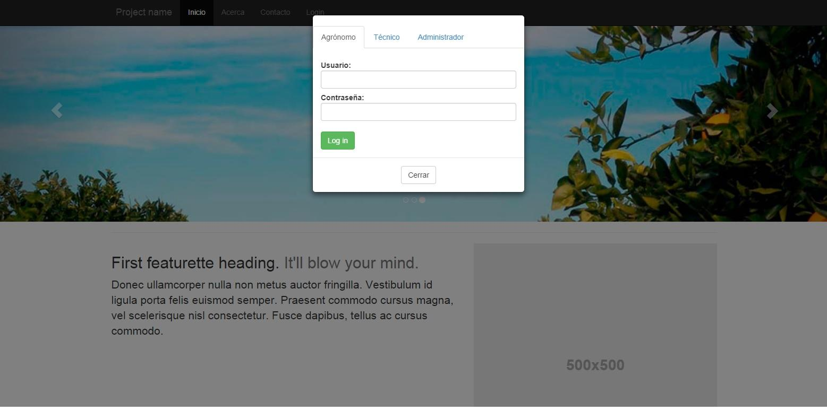

Interfaz agrónomo:

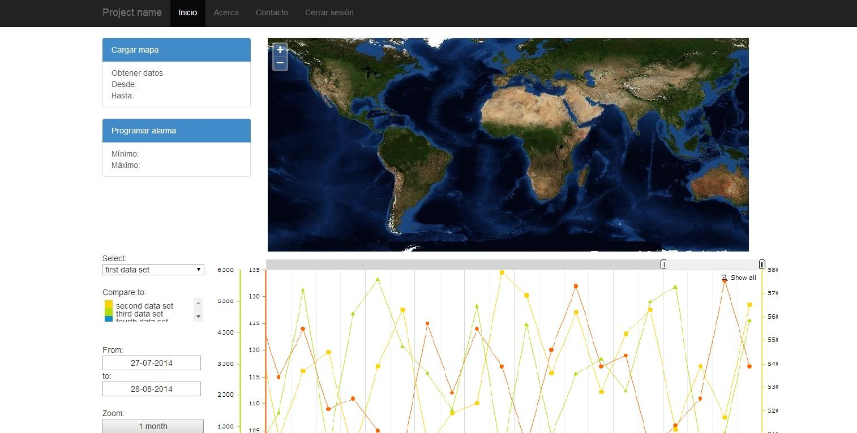

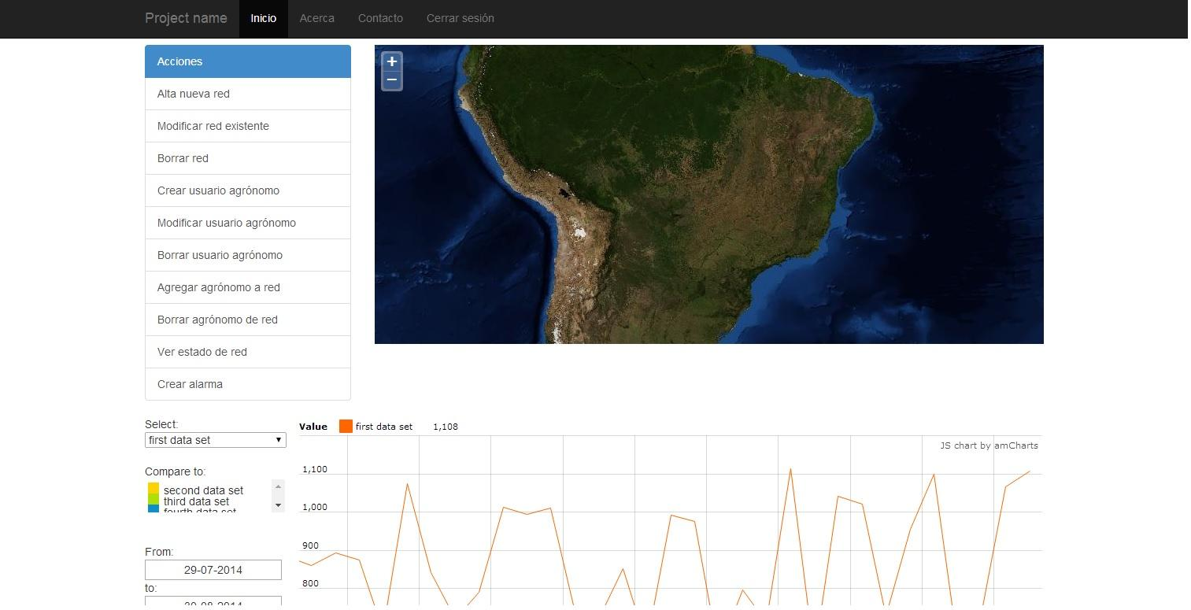Interfaz técnico:

Interfaz administrador:

Similar a la de técnico con dos opciones más en el menú izquierdo.